UNIVERZITA PALACKÉHO V OLOMOUCI PEDAGOGICKÁ FAKULTA
Didaktika mateřského jazyka A – pravopisné cvičení, doplňování u/ú/ů

Kateřina Bubeníková
U1ST, 2012/2013
Doplňovací cvičení

1. A) Spoj každé neúplné slovo čarou se správným písmenem v prostředním sloupci.
B) Písmena do slov doplň.

_lice ú dol_
V_ně ů chal_pa
_směv u _ryvek

- Do neúplných slov doplň ú nebo ů.

P_jdu do světa, umínil si Honza.
Ve službě z_stal řadu měsíc_.
Říčka protékala zeleným _dolím.
Myslivc_v kabát voněl lesem.
To mám sm_lu, řekl dědeček.
Pejsek popadl noviny do zubů.
Z chleba nez_stal ani drobeček.
V _terý p_jde otec na bytový _řad.
U stodoly jsme uviděli hejno vrabc_.
K_zlatko mělo na krku zvoneček.
V _noru nosíme vlněné rukavice
Náš d_m ma sedm poschodí.
Letos byla velká _roda ořech_.

- Doplňte do slov ú a ů

dokonalý _kryt, mimo_rovňová křižovatka, náhlá _leva, bez_honný člověk, svit l_ny, p_jčovna kol, koneckonc_, cesta dom_, cukr_ cukr_, otc_v st_l, bez_ročná p_jčka, více_čelové zařízení, malý bat_žek, _tulek pro psy, zlý _mysl, eskymácké igl_, urozený p_vod, z_žený výběr

- Doplň do mezer chybějící samohlásky u, ú, ů

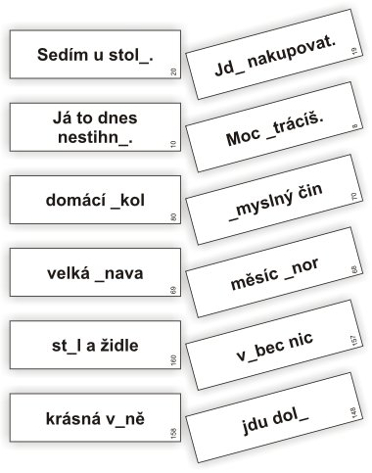
- Doplň na chybějící místa ú/ů
_kol | s_cho | k_ra | l_pa
m_ra | r_ka | _nor | k_že
_lice | _terý | p_lka | p_sa
r_že | d_ha | s_dy | _sta

Zdroj:
- Zdeňka Dvořáková; Český jazyk v sešitech pro první stupeň ZŠ, pravopis – pracovní list; FORTUNA 1993
- Jana Eislerová; Antonín Šplíchal; Kdy se píše s/z, ě/je, ú/ů? Český jazyk, Fragment, 2005.
- Český jazyk 2, učebnice pro 2. Ročník, Moje rodná řeč; Nová škola; 2012
- Brázdová, Kučera; Prázdninové procvičování pro 2. Ročník ZŠ; Didaktis, 2006
- Konopková, Tečlová; Český jazyk 2. Ročník ZŠ; Pracovní sešit; Fortuna 2008

- Diktát

Táta jde k cirkusu

S veselou se vracel Karas domů, ale když už stál přede dveřmi útulného bytu, pocítil úzkost. Co asi řekne můj Vašíček? Jak mu vůbec povím, že jsme se dali ke komediantům? Táto, máš dílo, vítal ho Vašík úsměvem. Mám. Půjdeme spolu k cirkusu. A Karas čekal div, lek, nedůvěru. Strachoval se však bezdůvodně. Vašíkovi plně stačilo, že práce je a že zůstanou spolu.

Graficky zajímavá cvičení
- Panence se na šatech ztratila všechna písmenka ú/ů/u. Pomoz jí je doplnit.
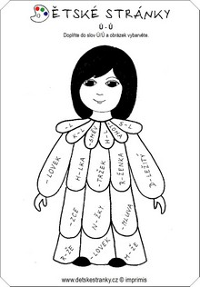

- Pojmenuj obrázky – pozor, každé slovo musí obsahovat ú/ů/u.

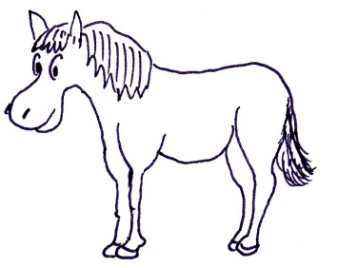
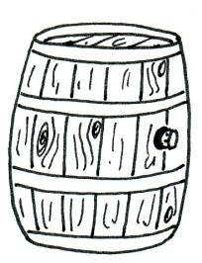
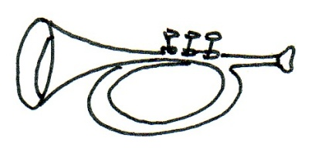

_____________________ ________________ ______________
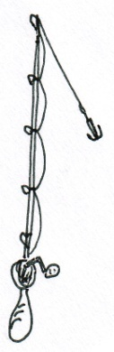
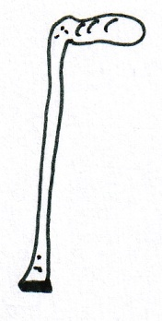
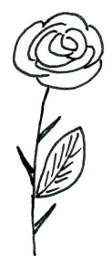

___________________ ___________________ _________

- Korektura – žáci v textu udělali mnoho chyb, dokážeš je najít a opravit?

„Milí žáci, vytáhněte si sešity a úkažte mi vaše domácí ukoly,“ řekla paní ůčitelka. Lúkáš, Gústav, Hubert a Lúbomír však ukol neměli.
Lúkáš s Gústavem se vymlouvali, že můseli doma ůklízet ůhlí a pak úž byli unaveni. Húbert tvrdil, že můsel údit uhoře a Lúbomír říkal, že celou sobotu úklízel dum a čistil dřevěné súdy. Ůčitelka jim pohrozila ukazováčkem a zavolala: „Úličníci!“
- Didaktická hra

Hra házená

Žáci stojí v kruhu a hází si míčem, každý kdo chytne míč musí říct slovo s ú (obměna ů, u). Teprve poté může hodit dalšímu. Pokud se splete, ostatní si rychle sednou na zem.

